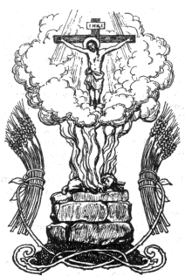
Занятие 8.
Жизнь людей после грехопадения
Повторим. 2.12 с. 10
Изгоняя Адаму и Еву из рая, Господь не оставил их без утешения. Господь обещает людям, что от Жены родится Спаситель, Который сокрушит главу змия и примирит человека с Богом.
А чтобы люди не забыли обещания Божия, Бог научил людей приносить жертвы. Для этого Он велел закалывать тельца или ягнёнка и сжигать их с молитвою о прощении грехов и с верою в будущего Спасителя, Который прольет Свою пречистую Кровь за людей, чтобы они могли быть святыми и снова достойными рая.
Ветхозаветное жертвоприношение – прообраз Крестной Жертвы Спасителя.
3.4. с. 13
Каин и Авель. Первое человекоубийство. (Бытие 4, 1 – 16)
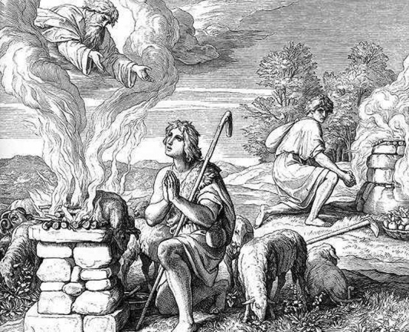
Жертвоприношение
Авель (пар, суета)
- не имеет права священнодействовать
- от первородных стада своего и от тука их
- выражение веры и любви к Богу

Каин (приобретение)
- имеет право совершать жертвоприношение как старший в роду
- плоды от земли
- исполнение обряда
- огорчение, ревность, зависть
- повод задуматься

Отвергнут ли Каин Богом по результатам жертвоприношения? Каин не отвергнут Богом, не принята лишь его жертва. Бог утешает Каина и предостерегает от совершения греха:
4, 7: если не делаешь доброго, то у дверей грех лежит; он влечет тебя к себе, но ты господствуй над ним.

Намеренное убийство: восстал Каин на Авеля, брата своего, и убил его. (4,8)
Призыв Каина к покаянию.

После убийства брата Каин проклят от земли, а не от Бога. Становится на земле изгнанником, скитальцем. Поселился в земле Нод (отчуждение), на востоке от Едема.

3.5. с.14
Эта ветхозаветная история учит нас радоваться успехам других – сорадованию.
1 Кор. 13, 4 – 7. Выпишем глаголы, характеризующие ЛЮБОВЬ в свете этой истории.
Любовь долготерпит, милосердствует, любовь не завидует, любовь не превозносится, не гордится, не бесчинствует, не ищет своего, не раздражается, не мыслит зла, все переносит.

